**14. СВИДЕТЕЛЬСТВО О ПРИЕМКЕ**

**Тепловентилятор марки**

КЭВ-25Т3W2 КЭВ-34Т3,5W2 КЭВ-36Т3W2

КЭВ-49Т3,5W2 КЭВ-56Т4W2 КЭВ-86Т4W2

КЭВ-106Т4,5W2 КЭВ-120Т5W2 КЭВ-30Т3W3

КЭВ-40Т3,5W3 КЭВ-60Т3,5W3 КЭВ-69Т4W3

КЭВ-107Т4W3 КЭВ-133Т4,5W3 КЭВ-151Т5W3

КЭВ-180Т5,6W3

заводской №\_\_\_\_\_\_\_\_\_\_\_\_\_\_\_\_\_\_\_\_\_

изготовлен и принят в соответствии с требованиями ТУ 4864-031-54365100-2011 и признан годным к эксплуатации. Тепловентилятор имеет сертификат соответствия № C-RU.ME05.B.00012 от 06.12.2011, выданный органом по сертификации электрических машин, трансформаторов, электрооборудования и приборов (АНО "НТЦ" ОС ЭЛМАТЭП")

Дата изготовления «\_\_\_\_» \_\_\_\_\_\_\_\_\_\_ 20 г. М.П. \_\_\_\_\_\_\_\_\_

В комплекте с тепловентилятором поставлены (нужное отметить):

* Гибкая подводка (два патрубка)
* Смесительный узел \_\_\_\_\_\_, с насосом/без насоса



### П А С П О Р Т

ТЕПЛОВЕНТИЛЯТОРЫ

КЭВ-ТW

РСТ

ТУ 4864-031-54365100-2011

Санкт- Петербург

02.2014

**Убедительно просим Вас перед вводом**

**изделия в эксплуатацию внимательно**

**изучить данный паспорт!**

###### Markirovka_TW

###### Ваши замечания и предложения присылайте по адресу

195279, Санкт- Петербург, а /я 132, шоссе Революции, 90

**Тел. (812) 301-99-40, тел./факс (812) 327-63-82**

**Сервис-центр: (812) 493-35-98**

**www.teplomash.ru**

**13. CВИДЕТЕЛЬСТВО О ПУСКО-НАЛАДОЧНЫХ ИСПЫТАНИЯХ**

|  |  |
| --- | --- |
| Дата испытания | Наименование |
| \_\_\_\_\_\_\_\_ | Ток двигателя на максимальной скорости, \_\_\_\_\_\_\_\_\_\_\_\_\_\_\_\_\_\_\_\_\_ А |
| \_\_\_\_\_\_\_\_ | Напряжение сети, \_\_\_\_\_\_\_\_\_\_\_\_\_\_\_\_\_\_\_\_\_\_\_\_\_\_\_\_\_\_\_\_\_\_\_\_\_\_\_\_\_\_В |
| \_\_\_\_\_\_\_\_ | Давление в прямой магистрали, \_\_\_\_\_\_\_\_\_\_\_\_\_\_\_\_\_\_\_\_\_\_\_\_\_\_\_\_МПа |
| \_\_\_\_\_\_\_\_ | Давление в обратной магистрали, \_\_\_\_\_\_\_\_\_\_\_\_\_\_\_\_\_\_\_\_\_\_\_\_\_\_\_МПа |
| \_\_\_\_\_\_\_\_ | Температура воды на входе в тепловентилятор, \_\_\_\_\_\_\_\_\_\_\_\_\_\_\_\_ 0С |
| \_\_\_\_\_\_\_\_ | Температура воды на выходе из тепловентилятора, \_\_\_\_\_\_\_\_\_\_\_\_ 0С |

\* давления и температуры измеряются непосредственно на входе/выходе из тепловентилятора.

-21-

**Таблица 2.** Рекомендуемое (максимальное) число тепловентиляторов для подключения к одному смесительному узлу при отсутствии проектного расчета системы.

|  |  |  |  |  |  |  |  |
| --- | --- | --- | --- | --- | --- | --- | --- |
| **Модель**  **тепловентилятора** | **Модель**  **смесительного узла** | **Диапазоны температур прямой и обратной воды, 0С** | | | | | |
| **150/70** | **130/70** | **105/70** | **95/70** | **80/60** | **60/40** |
| КЭВ-25Т3W2 | 4/4Н | 6/6 | 6/6 | 6/6 | 4/4 | 4/4 | 6/6 |
| КЭВ-34Т3,5W2 | 4/4Н | 6/6 | 6/6 | 4/4 | 3/3 | 3/3 | 6/6 |
| КЭВ-36Т3W2 | 4/4Н | 4/4 | 4/4 | 3/3 | 3/3 | 3/3 | 4/4 |
| 6,3/6,3Н | 6/6 | 6/6 | 6/6 | 6/6 | 6/6 | 6/6 |
| КЭВ-49Т3,5W2 | 4/4Н | 4/4 | 4/4 | 2/2 | 2/2 | 2/2 | 4/4 |
| 6,3/6,3Н | 6/6 | 6/6 | 6/6 | 6/3 | 6/3 | 6/6 |
| КЭВ-56Т4W2 | 4/4Н | 4/3 | 3/3 | 2/2 | 1/1 | 1/1 | 2/2 |
| 6,3/6,3Н | 6/4 | 6/4 | 6/4 | 4/2 | 4/2 | 6/4 |
| КЭВ-86Т4W2 | 4/4Н | 3/2 | 2/2 | 1/1 | 0/0 | 0/0 | 2/2 |
| 6,3/6,3Н | 6/4 | 6/4 | 4/2 | 3/2 | 3/2 | 6/4 |
| КЭВ-106Т4,5W2 | 4/4Н | 3/2 | 2/2 | 0/0 | 0/0 | 0/0 | 2/0 |
| 6,3/6,3Н | 6/4 | 6/4 | 4/2 | 3/2 | 3/2 | 6/4 |
| 21/21Н | 6/6 | 6/6 | 6/5 | 4/3 | 4/3 | 6/5 |
| КЭВ-120Т5W2 | 4/4Н | 3/2 | 2/1 | 0/0 | 0/0 | 0/0 | 2/1 |
| 6,3/6,3Н | 6/4 | 6/4 | 4/2 | 2/1 | 2/1 | 6/4 |
| 21/21Н | 6/4 | 6/4 | 4/3 | 2/1 | 2/1 | 4/3 |
| КЭВ-30Т3W3 | 4/4Н | 6/6 | 6/6 | 4/4 | 6/6 | 6/6 | 6/6 |
| КЭВ-40Т3,5W3 | 4/4Н | 4/4 | 4/4 | 2/2 | 2/2 | 2/2 | 4/4 |
| 6,3/6,3Н | 6/6 | 6/6 | 6/6 | 6/6 | 6/6 | 6/6 |
| КЭВ-60Т3,5W3 | 4/4Н | 3/2 | 2/2 | 2/2 | 1/1 | 1/1 | 2/2 |
| 6,3/6,3Н | 6/4 | 6/4 | 6/4 | 4/3 | 4/3 | 6/4 |
| КЭВ-69Т4W3 | 4/4Н | 3/2 | 2/2 | 1/1 | 1/1 | 1/1 | 2/2 |
| 6,3/6,3Н | 6/4 | 6/4 | 4/3 | 4/2 | 4/2 | 6/4 |
| КЭВ-107Т4W3 | 4/4Н | 2/1 | 2/1 | 0/0 | 0/0 | 0/0 | 2/1 |
| 6,3/6,3Н | 6/4 | 6/4 | 4/3 | 2/1 | 2/1 | 6/4 |
| 21/21Н | 6/5 | 6/5 | 4/3 | 3/2 | 3/2 | 4/3 |
| КЭВ-133Т4,5W3 | 6,3/6,3Н | 4/2 | 4/2 | 3/1 | 2/1 | 2/1 | 3/2 |
| 21/21Н | 6/4 | 6/4 | 4/3 | 3/2 | 3/2 | 4/3 |
| КЭВ-151Т5W3 | 6,3/6,3Н | 2/1 | 2/1 | 2/1 | 1/0 | 1/0 | 2/1 |
| 21/21Н | 4/2 | 4/2 | 4/2 | 2/1 | 2/1 | 4/2 |
| КЭВ-180Т5,6W3 | 6,3/6,3Н | 2/2 | 2/2 | 2/1 | 1/0 | 1/0 | 2/1 |
| 21/21Н | 4/4 | 4/2 | 3/2 | 2/1 | 2/1 | 4/2 |

**Рекомендации в таблице пригодны при установке тепловентиляторов на расстоянии друг от друга не более 6м и скорости теплоносителя в коммутирующих трубах не более 1 м/с.**

Рекомендации даны для случая, когда разность давлений воды в прямой и обратной магистрали на входе в смесительный узел не менее 40 кПа.

При разности давлений менее 40 кПа для каждого конкретного случая размещения тех или иных изделий проектант обязан выполнить гидравлический расчет системы и определить необходимость установки смесительного узла с насосом или без насоса.

-20-

**1. НАЗНАЧЕНИЕ**

1.1 Тепловентиляторы с водяным воздухонагревателем КЭВ-ТW (далее –тепловентилятор) предназначены для рециркуляционного воздушного отопления офисных, административных, складских, промышленных и других помещений.

**2. УСЛОВИЯ ЭКСПЛУАТАЦИИ**

2.1 Температура окружающего воздуха в помещении -10…+40°С

Относительная влажность при температуре +20°С, не более 80%

Отрицательная температура воздуха в помещении допускается только при наличии неперекрываемого потока горячей воды через тепловентилятор и отсутствии воздушных пробок в воздухонагревателе.

2.2 Требования к воздуху помещения, в котором эксплуатируется тепловентилятор:

- содержание пыли и других твердых примесей не более 10 мг/м3;

- не допускается присутствие в воздухе капельной влаги; веществ, агрессивных по отношению к углеродистым сталям, алюминию и меди (кислоты, щелочи), липких либо волокнистых веществ (смолы, технические или естественные волокна и пр.).

2.3 Качество питающей воды должно соответствовать ГОСТ 20995-75 и СНиП II-36-76.

2.4 Тепловентиляторы имеют степень защиты оболочки IP21 и предназначены для эксплуатации в помещениях класса не выше В-III, (ФЗ №123 от 22.07.2008 статьи 26 и 27, НПБ 105-03, ПУЭ, раздел 7).

**3. ТЕХНИЧЕСКИЕ ХАРАКТЕРИСТИКИ**

3.1 Технические и тепловые характеристики приведены в таблице 1, гидравлические характеристики приведены на рис. 1.

3.2 Класс защиты от поражения электротоком – 1. Степень защиты, электродвигателя – IP44.

3.3 Драгоценные металлы отсутствуют.

3.4 Рабочее давление воды в воздухонагревателе до 1,2 МПа, максимальная температура воды 150 °C.

3.5 Подключение к однофазной сети 220В/50Гц (кроме КЭВ-180Т5,6W3 – трехфазная сеть 380В/50Гц).

**4. УСТРОЙСТВО И ПОРЯДОК РАБОТЫ**

4.1 Тепловентилятор имеет прочный корпус, изготовленный из оцинкованной стали, покрытой высококачественным полимерным покрытием. Внутри корпуса расположен осевой вентилятор и теплообменник (водяной воздухонагреватель).

**-1-**

Воздухонагреватель выполнен из медных труб с насадными пластинчатыми алюминиевыми ребрами. Воздухонагреватель является неразборным узлом.

**Таблица 1.** Технические характеристики тепловентиляторов

|  |  |  |  |  |  |  |  |  |  |
| --- | --- | --- | --- | --- | --- | --- | --- | --- | --- |
| Модель тепловентилятора | | **КЭВ-25Т3W2** | **КЭВ-34Т3,5W2** | **КЭВ-36Т3W2** | **КЭВ-49Т3,5W2** | **КЭВ-56Т4W2** | **КЭВ-86Т4W2** | **КЭВ-106Т4,5W2** | **КЭВ-120Т5W2** |
| Параметры питающей сети,  В/Гц | | 220/  50 | 220/  50 | 220/  50 | 220/  50 | 220/  50 | 220/  50 | 220/  50 | 220/  50 |
| Расход воздуха, м3/час | | 600  900  1200 | 950  1450  1900 | 750  1150  1500 | 1200  1800  2400 | 1500  2250  3000 | 1850  2800  3300 | 2550  3850  5100 | 3100  4650  6200 |
| Габаритные размеры\*\*, мм | | 480х318х408  (480х494х466) \*\*\* | | | 650х399х507  (650х590х566) \*\*\* | | | 865х518х761  (865х830х870) \*\*\* | |
| Масса (без воды), кг | | 15 | 16,5 | 27,2 | 28,4 | 28,6 | 53 | 55 | 57 |
| Максимальный ток, А | | 0,45 | 0,68 | 0,45 | 0,68 | 0,75 | 0,75 | 1,1 | 2 |
| Потребляемая мощность двигателя, Вт | | 95 | 130 | 95 | 130 | 160 | 160 | 245 | 420 |
| Звуковое давление на расстоянии 5 м, дБ(А) | | 46 | 48 | 47 | 49 | 52 | 54 | 56 | 60 |
| Тепловая мощность, кВт при tводы, 0С | 150/70 | 13,5 | 18,0 | 20,2 | 27,4 | 31,4 | 43,8 | 58,5 | 66,2 |
| 130/70 | 12,9 | 17,2 | 19,0 | 25,8 | 29,7 | 41,5 | 55,4 | 62,7 |
| 105/70 | 12,1 | 16,2 | 17,6 | 24 | 27,7 | 38,5 | 51,7 | 58,5 |
| 95/70 | 11,9 | 15,9 | 17,1 | 23,3 | 26,9 | 37,4 | 50,3 | 57 |
| 80/60 | 9,6 | 12,8 | 13,8 | 18,8 | 21,7 | 30,1 | 40,5 | 45,9 |
| 60/40 | 4,9 | 6,7 | 7,4 | 10,2 | 11,8 | 16,1 | 21,8 | 24,8 |
| Подогрев воздуха, 0С,  при tводы, 0С | 150/70 | 33 | 28 | 39 | 33 | 30 | 38 | 32 | 30 |
| 130/70 | 31 | 26 | 37 | 31 | 29 | 35,5 | 30 | 28 |
| 105/70 | 29,5 | 25 | 34 | 29 | 27 | 33 | 28 | 26 |
| 95/70 | 29 | 24,5 | 33 | 28 | 26 | 32 | 27 | 25 |
| 80/60 | 23 | 19,5 | 27 | 23 | 21 | 25,5 | 22 | 20 |
| 60/40 | 12 | 10 | 14,5 | 12 | 11 | 13 | 11 | 11 |
| Расход воды, л/с, при tводы, 0С | 150/70 | 0,05 | 0,06 | 0,07 | 0,09 | 0,11 | 0,15 | 0,2 | 0,23 |
| 130/70 | 0,06 | 0,08 | 0,09 | 0,12 | 0,14 | 0,19 | 0,25 | 0,29 |
| 105/70 | 0,1 | 0,13 | 0,14 | 0,19 | 0,22 | 0,3 | 0,4 | 0,46 |
| 95/70 | 0,13 | 0,17 | 0,19 | 0,26 | 0,29 | 0,41 | 0,55 | 0,62 |
| 80/60 | 0,13 | 0,17 | 0,19 | 0,26 | 0,29 | 0,41 | 0,55 | 0,62 |
| 60/40 | 0,07 | 0,09 | 0,1 | 0,14 | 0,16 | 0,22 | 0,29 | 0,33 |
| Количество тепловентиляторов, подключаемых к одному пульту управления, шт | | 6 | 4 | 6 | 4 | 4 | 4 | 2 | 1 |

\* расстояние от тепловентилятора с полностью открытыми жалюзи до точки, в которой скорость на оси свободной затопленной струи составляет 0,5 м/с (рекомендуемая скорость в зоне пребывания людей)

\*\* без учета выступающих патрубков и крепления

\*\*\* размер с креплением, мм

**Тепловые характеристики приведены при температуре воздуха в помещении +150С и максимальном расходе воздуха.**

-2-

**Рис. 11.** Блок подключения концевого выключателя, смесительного узла и термостата защиты от замораживания (Блок W).

блокw

-19-

**Рис. 10.** Электрическая схема ПКУ-W1

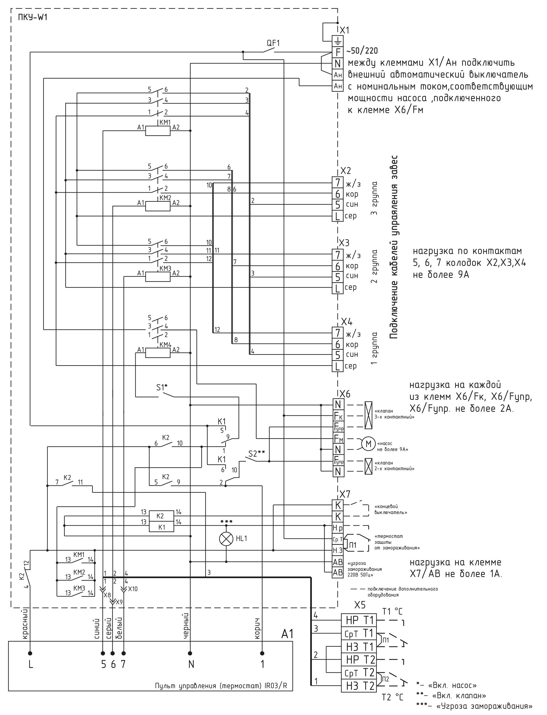

-18-

**Продолжение таблицы 1.**

|  |  |  |  |  |  |  |  |  |  |
| --- | --- | --- | --- | --- | --- | --- | --- | --- | --- |
| Модель тепловентилятора | | **КЭВ-30Т3W3** | **КЭВ-40Т3,5W3** | **КЭВ-60Т3,5W3** | **КЭВ-69Т4W3** | **КЭВ-107Т4W3** | **КЭВ-133Т4,5W3** | **КЭВ-151Т5W3** | **КЭВ-180Т5,6W3** |
| Параметры питающей сети, В/Гц | | 220/50 | 220/50 | 220/50 | 220/50 | 220/50 | 220/50 | 220/50 | 380/50 |
| Расход воздуха, м3/час | | 550  850  1100 | 800  1200  1600 | 1100  1650  2200 | 1350  2050  2700 | 1800  2700  3600 | 2450  3700  4900 | 3950  4450  5900 | 5900  6500  7600 |
| Габаритные размеры\*\*, мм | | 480х318х408  (480х494х466)\*\*\* | | 650х399х507  (650х590х566)\*\*\* | | 865х518х761  (865х830х870)\*\*\* | | | |
| Масса (без воды), кг | | 17 | 18,5 | 29,6 | 30,6 | 55 | 56,5 | 58,5 | 61 |
| Максимальный ток, А | | 0,45 | 0,68 | 0,68 | 0,75 | 0,75 | 1,1 | 2 | 1,5 |
| Потребляемая мощность двигателя, Вт | | 95 | 130 | 130 | 160 | 160 | 245 | 420 | 990 |
| Звуковое давление на расстоянии 5м, дБ(А) | | 45 | 47 | 49 | 51 | 53 | 55 | 59 | 61 |
| Тепловая мощность, кВт, при tводы, 0С | 150/70 | 18,5 | 22,2 | 37,6 | 43 | 60,1 | 82 | 93,6 | 110,1 |
| 130/70 | 17,4 | 21,2 | 35 | 40,2 | 55,9 | 77,3 | 87,6 | 103,1 |
| 105/70 | 16 | 20 | 31,9 | 36,6 | 50,6 | 70,3 | 79,8 | 94,4 |
| 95/70 | 15,4 | 19,4 | 30,5 | 35,1 | 48,2 | 67,3 | 76,6 | 90,9 |
| 80/60 | 12 | 15,6 | 24,6 | 28,3 | 38,9 | 54,3 | 61,7 | 73,2 |
| 60/40 | 5,8 | 7,8 | 13,6 | 15,7 | 21,1 | 29,8 | 34 | 40,3 |
| Подогрев воздуха, 0С, при tводы, 0С | 150/70 | 49 | 40 | 50 | 47 | 61 | 48 | 45 | 41 |
| 130/70 | 45 | 39 | 46 | 44 | 52 | 45 | 42 | 38,5 |
| 105/70 | 42 | 36 | 42 | 40 | 46,5 | 41 | 38 | 35 |
| 95/70 | 41 | 35 | 40 | 38 | 44 | 39 | 37 | 34 |
| 80/60 | 32 | 28 | 32 | 30 | 35 | 31 | 29 | 27 |
| 60/40 | 15 | 14 | 18 | 17 | 19 | 16 | 15 | 14 |
| Расход воды, л/с, при tводы, 0С | 150/70 | 0,06 | 0,08 | 0,13 | 0,15 | 0,21 | 0,29 | 0,32 | 0,38 |
| 130/70 | 0,08 | 0,1 | 0,16 | 0,18 | 0,26 | 0,35 | 0,4 | 0,47 |
| 105/70 | 0,13 | 0,16 | 0,25 | 0,29 | 0,39 | 0,55 | 0,62 | 0,74 |
| 95/70 | 0,17 | 0,21 | 0,33 | 0,38 | 0,53 | 0,73 | 0,84 | 0,99 |
| 80/60 | 0,17 | 0,21 | 0,33 | 0,38 | 0,53 | 0,74 | 0,84 | 0,99 |
| 60/40 | 0,09 | 0,11 | 0,18 | 0,21 | 0,28 | 0,4 | 0,46 | 0,54 |
| Количество тепловентиляторов, подключаемых к одному пульту управления, шт | | 6 | 4 | 4 | 4 | 4 | 2 | 1 | 10 |

\* расстояние от тепловентилятора с полностью открытыми жалюзи до точки, в которой скорость на оси свободной затопленной струи составляет 0,5 м/с (рекомендуемая скорость в зоне пребывания людей)

\*\* без учета выступающих патрубков и крепления

\*\*\* размер с креплением, мм

**Тепловые характеристики приведены при температуре воздуха в помещении +150С и максимальном расходе воздуха.**

-3-

Теплоноситель подается в воздухонагреватель и отводится из него через патрубки, выступающие из корпуса:

DIN ¾" – КЭВ-25Т3W2, КЭВ-34Т3,5W2, КЭВ-30Т3W3, КЭВ-40Т3,5W3;

DIN 1" – КЭВ-36Т3W2, КЭВ-49Т3,5W2, КЭВ-56Т4W2, КЭВ-60Т3,5W3, КЭВ-69Т4W3,

DIN 1 ¼" – КЭВ-86Т4W2, КЭВ-106Т4,5W2, КЭВ-120Т5W2, КЭВ-107Т4W3, КЭВ-133Т4,5W3, КЭВ-151Т5W3, КЭВ-180Т5,6W3.

4.2 Осевой вентилятор обеспечивает необходимый расход воздуха. Воздух всасывается из помещения через заднюю решетку, подогревается в воздухонагревателе и выбрасывается в помещение через жалюзи.

4.3 Во избежание размораживания воздухонагревателя тепловентилятора при аварийном прекращении подачи горячей воды в зимнее время необходим слив теплоносителя. Поэтому при подключении к системе отопления необходимо предусмотреть сливные патрубки с вентилями (рис.2).

4.4 Электрические схемы тепловентиляторов приведены на рис. 3-4.

4.5 Управление тепловентиляторами осуществляется с выносного или с дистанционного пульта. Степень защиты оболочки пульта управления – IP20. Электрическая схема подключения пульта управления показана на рис. 9.

Выносной пульт управления (он же является приемным устройством инфракрасного сигнала с дистанционного пульта) подключен кабелем 5х0,5мм2.

На выносном пульте расположены: пять кнопок, пять светодиодов и ЖК-дисплей.

 – кнопка включения/выключения изделия.

 – при нажатии на кнопку происходит последовательный выбор режимов нагрева, загорается светодиод напротив пиктограмм и.

– включение изделия в режим вентилятора (без регулирования тепловой мощности).

 – включение изделия в режим нагрева.

 – кнопка изменения расхода воздуха. Три режима частоты вращения вентилятора (загорается соответствующий светодиод напротив пиктограмм , или , или ).

треугольник1 или треугольник2 - кнопки установки требуемой температуры, при этом на ЖК- дисплее появляется значение задаваемой температуры.

Функции  и кнопок треугольник1 ,треугольник2 действительны только при наличии смесительного узла.

-4-

**Рис. 9.** Электрическая схема подключения пульта управления

Схема подключения пульта управления

-17-

**Рис. 8.** Крепление и габаритные размеры КЭВ-70Т5W2, КЭВ-80Т5,6W3

Рисунок8

|  |  |  |  |  |  |  |  |  |  |  |  |  |  |  |
| --- | --- | --- | --- | --- | --- | --- | --- | --- | --- | --- | --- | --- | --- | --- |
| **Модель тепловентилятора** | **А, мм** | **B,**  **мм** | **C,**  **мм** | **D,**  **мм** | **D1,**  **мм** | **E,**  **мм** | **F, мм** | **G,**  **мм** | **H,**  **мм** | **I,**  **мм** | **L1,**  **мм** | **L,**  **мм** | **M, мм** | **P,**  **мм** |
| **КЭВ-70Т5W2** | 679 | 655 | 347 | 602 | 660 | 1’’ | 618 | 360\* | 430 | 624 | 637 | 697 | 552 | 554 |

\* Размер G уточнить по готовому изделию при максимальном размере вентилятора

-16-

При управлении тепловентилятором с дистанционного пульта необходимо соблюдать расстояние до инфракрасного приемного устройства на выносном пульте до 6 м и угол до 600

**Символы, появляющиеся на ЖК-дисплее выносного пульта управления при работе:**

• Температура окружающего воздуха при ее величине в пределах от +50С до +35 °С.

• Если температура воздуха ниже +50С появляется символ «LO» совместно со значком «снежинка», если температура воздуха выше +350С – символ «HI».

• Задаваемая температура воздуха (вместе со значком**LTH01~5**) появляется в момент нажатия кнопок треугольник1 или треугольник2. Дисплей вернется к показу значения температуры окружающего воздуха через 10 секунд. Значок **LTH01~5** исчезнет с дисплея.

Для включения тепловентиляторов в режим вентилятора (без нагрева) необходимо установить кнопкой треугольник2 температуру ниже температуры окружающего воздуха (при этом все режимы нагрева будут автоматически выключены).

4.6 Количество изделий **одной и той же модели**, подключаемых напрямую к одному пульту управления указано в таблице 1. Для управления бóльшим количеством изделий или **тепловентиляторами разных моделей с одного пульта управления** необходимо их подключение через пульт коммутации и управления ПКУ-W1 (опция). При этом все кабели управления тепловентиляторов объединяются на ПКУ-W1 по группам однотипных изделий. Электрическая схема ПКУ-W1 приведена на рис. 10. В ПКУ-W1 предусмотрена возможность подключения смесительного узла и термостата защиты от замораживания. При срабатывании термостата защиты от замораживания выключаются вентиляторы, включается насос и открывается клапан смесительного узла. Загорается светодиод «Угроза замораживания» и на контактах «АВ» появляется сигнал 220В/50Гц для возможного подключения дистанционных устройств. Термостат защиты от замораживания имеет приоритет перед органами управления пульта.

Логика работы смесительного узла аналогична описанной в п.7.10. Выключатели S1 и S2 предназначены для выключения насоса и клапана при длительном отсутствии теплоносителя и летом.

Для подключения смесительного узла и термостата защиты от замораживания к одному тепловентилятору или к тепловентиляторам одной и той же модели (в количестве указанном в таблице 1) предназначен «Блок подключения концевого выключателя, смесительного узла и термостата защиты от замораживания». Логика работы блока аналогична описанной для ПКУ-W1. Схема блока приведена на рис. 11.

-5-

4.7 Элементы автоматического регулирования (регуляторы расхода теплоносителя и т.д.) должны быть предусмотрены в проекте и установлены монтажной организацией (в комплект поставок входят по специальному заказу).

4.8 Заводом-изготовителем могут быть внесены конструктивные изменения в тепловентилятор, не ухудшающие его качество и надежность, которые не отражены в настоящем паспорте.

**5. УКАЗАНИЕ МЕР БЕЗОПАСНОСТИ**

5.1 При эксплуатации тепловентиляторов необходимо соблюдать Правила технической эксплуатации электроустановок потребителей (ПТЭЭП) и Межотраслевые правила по охране труда (правила безопасности) при эксплуатации электроустановок (ПОТ РМ-016-2001).

5.2 Работы по обслуживанию тепловентиляторов должен проводить специально подготовленный персонал.

5.3 Запрещается эксплуатация тепловентилятора без заземления. Использовать нулевой провод для заземления запрещается.

Заземляющие провода от корпуса тепловентилятора и от вентилятора заведены в клеммную колодку.

5.4 Запрещается проводить работы по обслуживанию на работающем тепловентиляторе, в том числе с трактом теплоносителя под давлением.

5.5 Монтаж и эксплуатация тепловентиляторов должны проводиться с соблюдением требований «Правил технической эксплуатации теплоиспользующих установок и тепловых сетей» и «Правил техники безопасности при эксплуатации теплоиспользующих установок и тепловых сетей».

**6. КОМПЛЕКТ ПОСТАВКИ**

6.1 Тепловентилятор - 1шт.

6.2 Пульт управления - 1шт.

6.2 Паспорт - 1шт.

6.3 Крепежный кронштейн - 1компл.

Возможна комплектация тепловентиляторов по специальному заказу гибкой подводкой и смесительным узлом.

-6-

**Рис. 5 Рис. 6**

0000

**Рис. 7.** Крепление и габаритные размеры тепловентиляторов

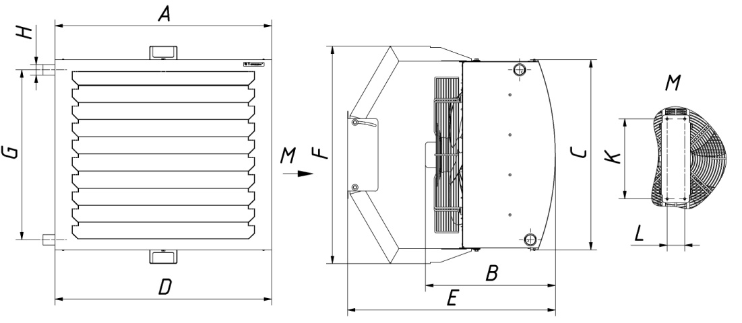

|  |  |  |  |  |  |  |  |  |  |  |
| --- | --- | --- | --- | --- | --- | --- | --- | --- | --- | --- |
| **Модель тепловентилятора** | **А,**  **мм** | **B,**  **мм** | **C,**  **мм** | **D,**  **мм** | **E,**  **мм** | **F,**  **мм** | **G,**  **мм** | **∅H** | **К,**  **мм** | **L,**  **мм** |
| **КЭВ-25Т3W2; КЭВ-34Т3,5W2;**  **КЭВ-30Т3W3; КЭВ-40Т3,5W3** | 480 | 318 | 408 | 523 | 494 | 466 | 330 | G3/4’’ | 195 | 26 |
| **КЭВ-36Т3W2; КЭВ-49Т3,5W2; КЭВ-56Т4W2;КЭВ-60Т3,5W3; КЭВ-69Т4W3** | 650 | 399 | 507 | 688 | 590 | 566 | 430 | G1’’ | 215 | 45 |
| **КЭВ-86Т4W2; КЭВ-106Т4,5W2;**  **КЭВ-120Т5W2; КЭВ-107Т4W3;**  **КЭВ-133Т4,5W3; КЭВ-151Т5W3;**  **КЭВ-180Т5,6W3** | 865 | 518 | 761 | 913 | 830 | 870 | 680 | G1 1/4’’ | 320 | 70 |

-15-

**Рис. 4.** Электрическая схема КЭВ-180Т5,6W3

tw

-14-

**7. ТРЕБОВАНИЯ К УСТАНОВКЕ И ПОДКЛЮЧЕНИЮ**

7.1 При установке, монтаже и запуске в эксплуатацию необходимо соблюдать Правила технической эксплуатации электроустановок потребителей (ПТЭЭП) и Межотраслевые правила по охране труда (правила безопасности) при эксплуатации электроустановок (ПОТ РМ-016-2001), «Правилами техники безопасности при эксплуатации теплоиспользующих установок и тепловых сетей» и СНиП 41-01-2003.

7.2 К установке и монтажу тепловентиляторов допускается квалифицированный, специально подготовленный персонал.

7.3 Тепловентиляторы крепятся к стене вертикально или под углом 30° (10° для КЭВ-70Т5W2) при помощи кронштейна, входящего в комплект поставки (рис.7, 8).

7.4 Следует помнить, что выбор параметров тепловентилятора зависит от многих особенностей помещения. Рекомендации по выбору и установке тепловентиляторов должен давать проектант-специалист по отоплению и вентиляции. Вопросы подключения тепловентилятора к тепловой сети (схема, разность давлений, температура теплоносителя) должен решать проектант-сантехник.

7.5 Питание тепловентиляторов осуществляется от однофазной сети 220В/50Гц (КЭВ-180Т5,6W3 – от трехфазной сети 380В/50Гц).

7.6 Подключение к сети осуществляется в соответствии с правилами эксплуатации электроустановок. **ЗАПРЕЩАЕТСЯ эксплуатация тепловентиляторов без заземления (см. п. 5.3).**

7.7 Пульт управления подключен на заводе-изготовителе.

В случае подключения пульта управления самостоятельно, необходимо:

* Разобрать пульт, отвинтив два винта и отведя лицевую панель вверх.
* Подключить кабель 5х0,5мм2 к пульту управления в соответствии с цветовой маркировкой проводов кабеля управления и клеммной колодки пульта (рис. 3). Клемма 1 пульта управления предназначена для подключения катушки привода регулирующего клапана (см. Паспорт на смесительный узел).
* Закрепить пульт на стене, совместить фиксаторы в верхней части крышки с вырезами на корпусе, совместить кнопки с вырезами на крышке, закрепить крышку двумя винтами.

Пульты управления предусматривают подведение кабеля управления 5х0,5мм2  методом «скрытой проводки». При необходимости подведения кабеля «наружной проводкой» необходимо в месте вывода кабеля из корпуса сделать в стене углубление 50мм х 10мм.

-7-

7.8 Подключение тепловентилятора к однофазной сети 220В/50Гц осуществляется непосредственно к клеммной колодке вентилятора кабелем

3х0,75 мм2. Для этого необходимо:

* Открутить два винта и снять крышку клеммной коробки.
* Завести кабель через гермоввод, подключить кабель (см. рис. 3), закрутить штуцер гермоввода.
* Закрыть крышку клеммной коробки.

7.9 Подключение тепловентилятора КЭВ-180Т5,6W3 к трехфазной сети 380В/50Гц осуществляется кабелем 5х0,5мм2.

7.10 Подключение тепловентилятора к тепловой сети для предотвращения повреждения коллекторов необходимо производить при помощи гибкой подводки. По специальному заказу поставляются гибкие гофрированные патрубки из нержавеющей стали.

7.11 По специальному заказу может быть поставлен смесительный узел для регулирования расхода теплоносителя через тепловентилятор (температуры воздуха на выходе из тепловентилятора). Применяются две схемы терморегулирования: **качественная и количественная**.

**В качественной схеме** осуществляется изменение температуры (качества) теплоносителя при практически неизменном его расходе, в количественной схеме меняется только количество подаваемого теплоносителя.

В качественной схеме терморегулирования (смешения) обязательным элементом является циркуляционный насос. Принцип работы такого узла заключается в следующем: температура теплоносителя регулируется смешением жидкости, поступающей из сети, с отработанной, поступающей из теплообменника через обратный клапан. Соотношение этих расходов регулируется трехходовым клапаном с электроприводом в зависимости от температуры приточного воздуха на выходе из теплообменника. Качественная схема позволяет поддерживать температуру нагретого воздуха близко к постоянной заданной величине. В системах с малой разницей давлений между прямой и обратной ветвями (ориентировочно менее 40 кПа) насос будет способствовать повышению расхода теплоносителя через теплообменник и систему.

**В количественной схеме** терморегулирования насос отсутствует. Трехходовой клапан по команде термостата просто открывает и перекрывает поток воды через теплообменник. При этом обратная вода, равно как и нагретый воздух имеют переменную температуру. Остывание воды в трубках при закрывшемся клапане может привести к замерзанию, особенно если в пусковой период в помещении была температура ниже нуля. Для исключения этой опасности трехходовой клапан имеет специальный байпас, настроенный на постоянный проход воды даже при полностью закрытом клапане.

Схемы смесительного узла показаны на рис.5,6. Технические характеристики смесительных узлов приведены в Паспорте на смесительный узел. Выбор смесительного узла в зависимости от числа тепловентиляторов, температуры

-8-

**Рис. 2.**

система отопления

**Рис. 3.** Электрическая схема тепловентиляторов

Рисунок3

-13-

|  |
| --- |
| **РЕКЛАМАЦИИ БЕЗ ТЕХНИЧЕСКОГО АКТА И ПАСПОРТА**  **НА ИЗДЕЛИЕ C ЗАПОЛНЕННЫМ СВИДЕТЕЛЬСТВОМ**  **О ПУСКО-НАЛАДОЧНЫХ ИСПЫТАНИЯХ**  **НЕ ПРИНИМАЮТСЯ!** |

**Рис. 1.** Гидравлические характеристики тепловентиляторов

ГХ тепловентиляторов

Величина падения давления рассчитана для температуры воды 95/700С. Для других температур эта величина умножается на коэффициент К.

|  |  |  |  |  |  |
| --- | --- | --- | --- | --- | --- |
| **Температура воды на входе/выходе, 0С** | | | | | |
| **150/70** | **130/70** | **105/70** | **95/70** | **80/60** | **60/40** |
| K=0,93 | K=0,95 | K=0,98 | K=1 | K=1,04 | K=1,12 |

-12-

и разности давлений воды входит в компетенцию проектанта (см. п.7.4). Количество тепловентиляторов, подключаемых к одному смесительному узлу, приведено в таблице 2.

7.12 **При подключении тепловентилятора к тепловой сети без использования смесительного узла необходима обязательная установка водяного фильтра.**

7.13 При заполнении системы водой из водяного тракта воздухонагревателя должны быть удалены воздушные пробки.

7.14 **При пуско-наладочных испытаниях тепловентиляторов необходимо убедиться в том, что расход теплоносителя через каждый тепловентилятор не менее проектного. В противном случае необходима установка насоса.**

7.15 **Внимание!** После транспортирования или хранения тепловентилятора при отрицательных температурах, следует выдержать тепловентилятор в помещении, где предполагается его эксплуатация, без включения в сеть не менее 2 часов.

7.16 **Особенности распространения нагретых струй**

|  |  |  |  |  |
| --- | --- | --- | --- | --- |
| Длина свободной изотермической струи, м | 8,5 | 13,5 | 8,0 | 11,0 |
| Высота монтажа при направлении нагретой струи вертикально вниз (вода 95/70°, воздух 15 °С), м | 3,0-4,0 | 4,0-7,0 | 2,5-3,5 | 3,0-5,0 |
| Рекомендуемые размеры при установке на боковых ограждениях и конструкциях при направлении струи под углом 45°, м | | | | |
| Н, не более | 3,5 | 6,0 | 3,0 | 4,0 |
| D | 5,0-6,0 | 8,0-11,0 | 4,0-5,0 | 5,0-7,0 |
| L | 5,0-7,0 | 6,0-10,0 | 5,0-7,0 | 5,0-7,0 |

**Рис.1** Распространение нагретых струй

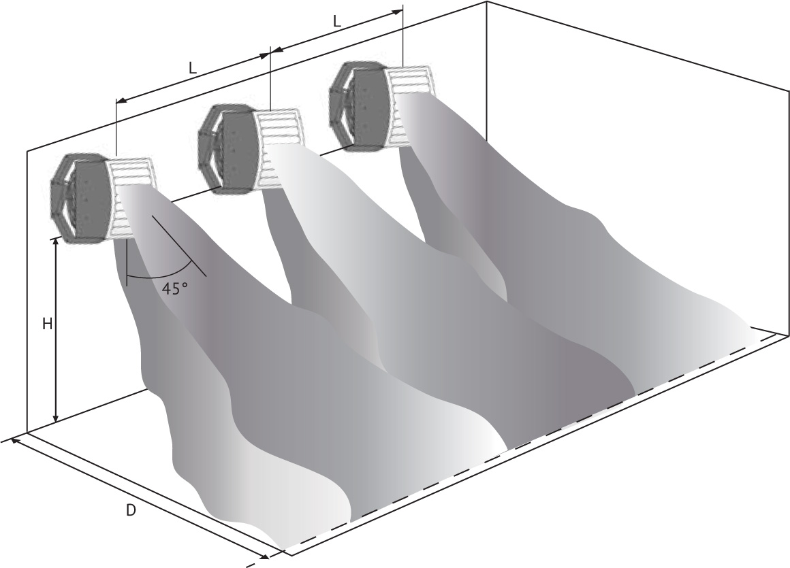

-9-

При установке тепловентиляторов под потолком (струя направлена вертикально вниз) проектантам следует вводить поправку, которая может укоротить длину струи в 2-3 раза.

**8. КОНТРОЛЬ ЗА РАБОТОЙ ТЕПЛОВЕНТИЛЯТОРА**

8.1 При нормальной эксплуатации тепловентилятор требует технического обслуживания в соответствии с табл. 2.

8.2 Необходимо ежемесячно проверять электрические соединения тепловентилятора для выявления ослаблений, подгораний, окисления. Ослабления устранить, подгорания и окисления зачистить.

8.3 Необходимо периодически очищать водяной фильтр.

8.4 Исправность тепловентилятора определяется внешним осмотром (отсутствие шума и вибраций при работе вентилятора).

Таблица 2. Перечень работ для технического обслуживания.

|  |  |  |
| --- | --- | --- |
| Содержание работ и методика их проведения | Технические требования | Приборы, инструмент и приспособления. |
| Ежемесячное техническое обслуживание | | |
| Проверка присоединений к теплоподводящей системе | Отсутствие течи воды | Ключи, подварка |
| Периодическое техническое обслуживание (два раза в месяц или чаще в зависимости от запыленности воздуха) | | |
| Продувка наружной теплоотдающей поверхности воздухонагревателей | Поверхность должна быть очищена от пыли и др. примесей | Сжатый воздух |
| Снять нижнюю крышку тепловентилятора и вытряхнуть крупный сор. |
| Сезонное техническое обслуживание (два раза в год) | | |
| Промывка внутренней поверхности воздухонагревателей | Поверхность должна быть очищена от накипи и др. примесей | 10% раствор NaOH |

**9. ТРАНСПОРТИРОВКА И ХРАНЕНИЕ**

9.1 Тепловентиляторы упаковываются в целлофан, затем в ящики из гофрированного картона. Тепловентиляторы в упаковке изготовителя могут транспортироваться всеми видами крытого транспорта при температуре от -50 °С до +50 °С и среднемесячной относительной влажности 80% (при температуре 25°С) в соответствии с манипуляционными знаками на упаковке с исключением возможных ударов и перемещений внутри транспортного средства.

9.2 Тепловентиляторы должны храниться в упаковке изготовителя в помещении от -50 °С до +50 °С и среднемесячной относительной влажности 80% (при температуре 25°С).

-10-

10. ВОЗМОЖНЫЕ НЕИСПРАВНОСТИ И МЕТОДЫ ИХ УСТРАНЕНИЯ

10.1 При устранении неисправностей необходимо соблюдать меры безопасности (раздел 5).

|  |  |  |
| --- | --- | --- |
| Характер неисправности и ее внешнее проявление | Вероятная причина | Метод устранения |
| Вентилятор не включается | Отсутствует напряжение в сети | Проверить напряжение по фазам |
| Обрыв кабеля управления | Проверить целостность кабеля управления, неисправный заменить |
| Неисправны переключатели в пульте управления | Проверить переключатели пульта управления |
| Недостаточный подогрев воздуха при прохождении через тепловентилятор (ΔТвозд меньше нормированного в табл.1) | Заниженный расход воды (ΔТводы >200С) из-за недостаточной разности давлений в прямой и обратной магистрали | Принять меры для повышения разности давлений на тепловом пункте или в котельной |
| Установить циркуляционный насос |
| Воздушные пробки | См. п. 7.13 |
| Заниженный расход воды из-за сильного загрязнения водяного тракта воздухонагревателя | См. «сезонное обслуживание» в табл.2 |
| Загрязнение наружной поверхности воздухонагревателя |

**11. УТИЛИЗАЦИЯ**

11.1 Утилизация тепловентилятора после окончания срока эксплуатации не требует специальных мер безопасности и не представляет опасности для жизни, здоровья людей и окружающей среды.

**12. ГАРАНТИЙНЫЕ ОБЯЗАТЕЛЬСТВА**

12.1 Предприятие-изготовитель гарантирует надежную и бесперебойную работу тепловентилятора при соблюдении правил транспортировки, хранения, монтажа и эксплуатации в течение 24 месяцев со дня продажи.

12.2 В случае выхода изделия из строя в период гарантийного срока предприятие-изготовитель принимает претензии только при получении от заказчика технически обоснованного акта с указанием характера неисправности, назначения помещения, условий эксплуатации и заполненного свидетельства о подключении. Форму акта рекламаций можно взять с сайта **www.teplomash.ru**.

12.3 При самостоятельном внесении изменений в электрическую схему изделие снимается с бесплатного гарантийного обслуживания.

12.4 Гарантийный (по предъявлению гарантийного талона со штампом торговой организации и паспорта на изделие) и послегарантийный ремонт тепловентилятора осуществляется на заводе-изготовителе.

-11-